CONTABILIDAD
Gestión diaria de la contabilidad de forma integrada con las ventas y compras que realiza la empresa. Permitiendo conocer el estado de la empresa con los diferentes balances financieros.
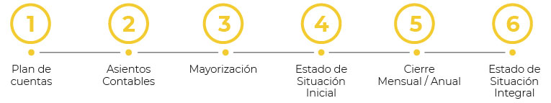

CUENTAS POR COBRAR
Se lleva un registro y control de los cobros realizados de facturas a créditos generadas en el módulo de venta, liquidación de tarjetas de crédito y confirmación de depósitos, permitiendo una buena gestión de cobranza.
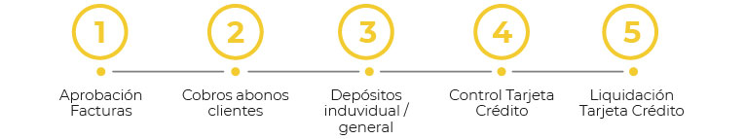

CUENTAS POR PAGAR
Administra toda la información de los pagos parciales o totales, registro de pagos a proveedores, evaluaciones a proveedores, definición de periocidad de pago. También permite generar solicitudes de pagos que deberán ser aprobados.
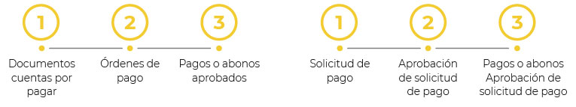

BANCOS
Control de la emisión de cheques, transacciones bancarias e interbancarias y manejo de cheques postfechados.
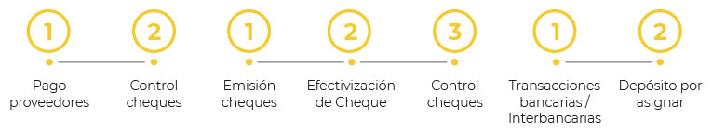

ANEXOS E IMPUESTOS
Registro de todos los tipos de impuestos que se declaran al SRI, tipos de retenciones y tipos de aduanas que serán usadas en las diferentes importaciones.
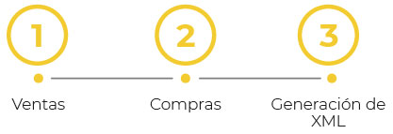

ACTIVOS FIJOS
Registro de la clasificación de activos en relación a las cuentas contables, depreciación por grupos de activos o en general, dar de baja a los activos.
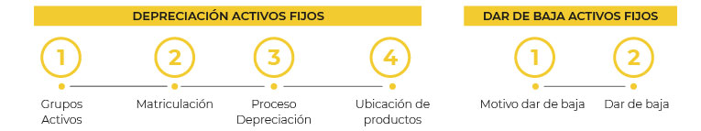

VENTAS
Registro de puntos de emisión, vendedores, clientes, turnos. Cubriendo todo el ciclo de venta desde proforma, pedidos, despacho y facturación, 100% adaptable para productos y servicios.
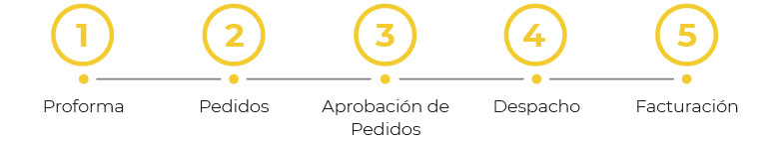

INVENTARIO
Creación de productos, bodegas, ubicaciones por bodega, transformaciones de productos, control de los ingresos y egresos que se realizan en bodega. Además se podrán realizar solicitudes de transferencias de productos entre bodegas y llevar un control de las órdenes de compra.
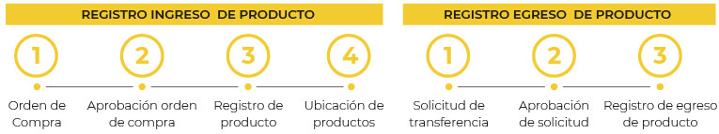

CAJA
Administración de caja de cobranza y caja chica, generaciones de vales de caja, generar solicitudes de reposiciones de caja.
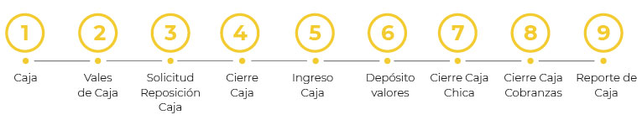

REPORTES
Cómodas y rápidas consultas que podrán ser exportadas en formato PDF con información que facilitará la toma de desiciones, por cada uno de nuestros módulos.
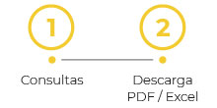

NÓMINA
Creación de la plantilla de roles, generación de roles quincenal y mensual, administración de roles especiales, esta se genera en base excel o txt generado por el biométrico que debe ser anexado en este módulo. Además permite generar listados de horas extras y de atrasos, con opción a una justificación masiva de falta y atrasos.
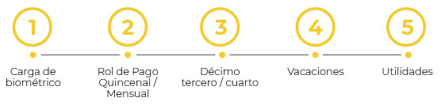

PUNTO DE VENTAS
Control de ventas por turno y cajeros, facturación de distintos combos y promociones, registros de envío de dinero de caja chica a caja fuerte o al banco mediante blindado, manejo de inventario y solicitudes de transferencia entre bodega, reportes de cierre de caja y turno.
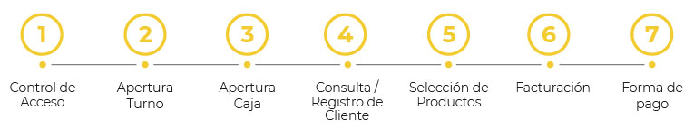

PRESUPUESTO
Especializado en el control de presupuesto de la empresa, permite realizar comparaciones utilizando balances reales vs preliminares.
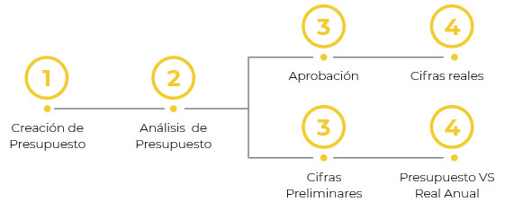

PROMOCIONES
Creación de diferentes tipo de promociones por productos o servicios, para su posterior facturación desde el modulo de venta o el punto de venta.
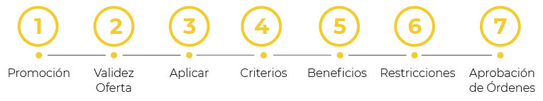

PRODUCCIÓN
Permite conocer el costo de producción de los productos a elaborarse, control de costo de manos de obras directas e indirecta y productos terminados.
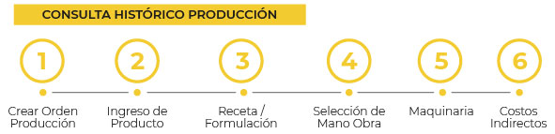

SEGURIDAD Y AUDITORÍA
Administración de usuarios, perfiles, cargos, departamentos y registro de accesos al sistema.
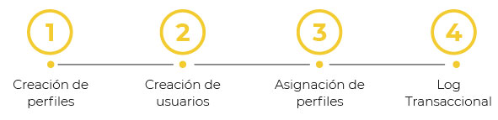

CONFIGURACIÓN
Parametrizaciones de todos los módulos de nuestro ERP para su correcto funcionamiento de acuerdo a los procesos de su empresa.
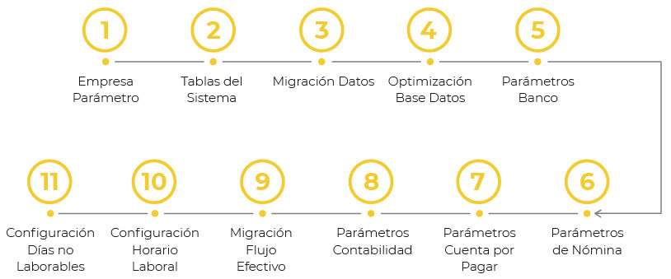

ADMIN
- Crear planes para ventas
- Administrar Clientes
- Administrar Financiero
- Administrar Usuarios
- Reportes
- Email Marketing
- Notificaciones Push

